THÔNG TIN TRỌNG TÀI VIÊN
NGUYỄN CHÍNH |  | 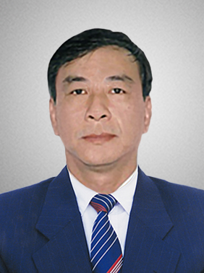
 | Năm sinh: 1957
 | Nghề nghiệp: Luật sư Thành viên Công ty Luật hợp danh NGHIÊM & CHÍNH
 | Email: chinh.nguyen@nghiemchinh.com
 | Lĩnh vực hoạt động: Tư vấn pháp luật kinh tế, thương mại, đầu tư và lao động
 | Ngôn ngữ: Tiếng Anh, Tiếng Đức

Học vấn
1987 | Cử nhân Luật kinh tế, thương mại, Trường đại học tổng hợp Martin Luther, Halle – Wittenberg, CHDC Đức
Kinh nghiệm
1989 – 1993 | Chuyên viên tư vấn pháp lý, Công ty dịch vụ đầu tự nước ngoài (FISC), thuộc Bộ kinh tế Đối ngoại Việt Nam
1993 – 1998 | Luật sư, Công ty luật Tilleke & Gibbins Consultants Ltd tại TP. Hồ Chí Minh
2001 – 2006 | Luật sư Trưởng, Tập đoàn sản xuất hàng tiêu dùng Unilever Việt Nam
2006 – nay | Luật sư Thành viên, Công ty Luật hợp danh NGHIÊM & CHÍNH
Chức vụ
1989 | - Luật sư, Đoàn luật sư TP. Hồ Chí Minh
2004 – nay | - Trọng tài viên, Trung tâm trọng tài quốc tế Việt Nam (VIAC) bên cạnh Phòng Thương mại và Công nghiệp Việt Nam
Bằng cấp/chứng chỉ
1987 | Cử nhân Luật kinh tế, thương mại, Trường đại học tổng hợp Martin Luther, Halle – Wittenberg, CHDC Đức
1995 | Khóa huấn luyện về kỹ năng đàm phán và thương lượng tại Trường Luật Harvard (Mỹ).

